연산자

산술, 대입 연산자

* 3 + 2 = 5
  + 3, 2 와 같은 숫자를 피연산자, +, - 와 같은 부호를 연산자라고 함

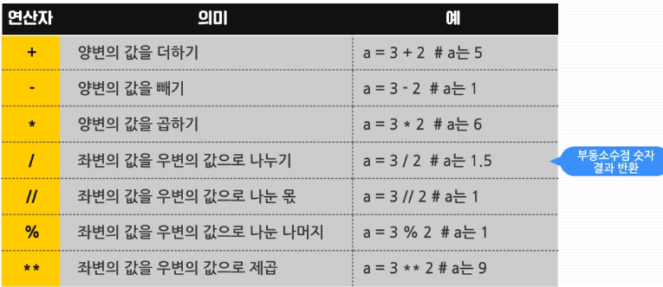

* 산술 연산자 우선 순위
  + () 괄호가 제일 우선 순위가 높음
  + +, - 는 결과가 동일하므로 무관
  + /, \* 는 결과가 동일하므로 무관
* 문자형과 숫자형 연산
  + 문자열 addition은 문자열끼리만 할 수 있음
    - 숫자형 정수랑은 TypeError
    - 아니면 문자형 변수를 int() 함수로 정수형으로 치환해줘야 함
    - 혹은 정수형을 str() 함수로 문자형으로 치환

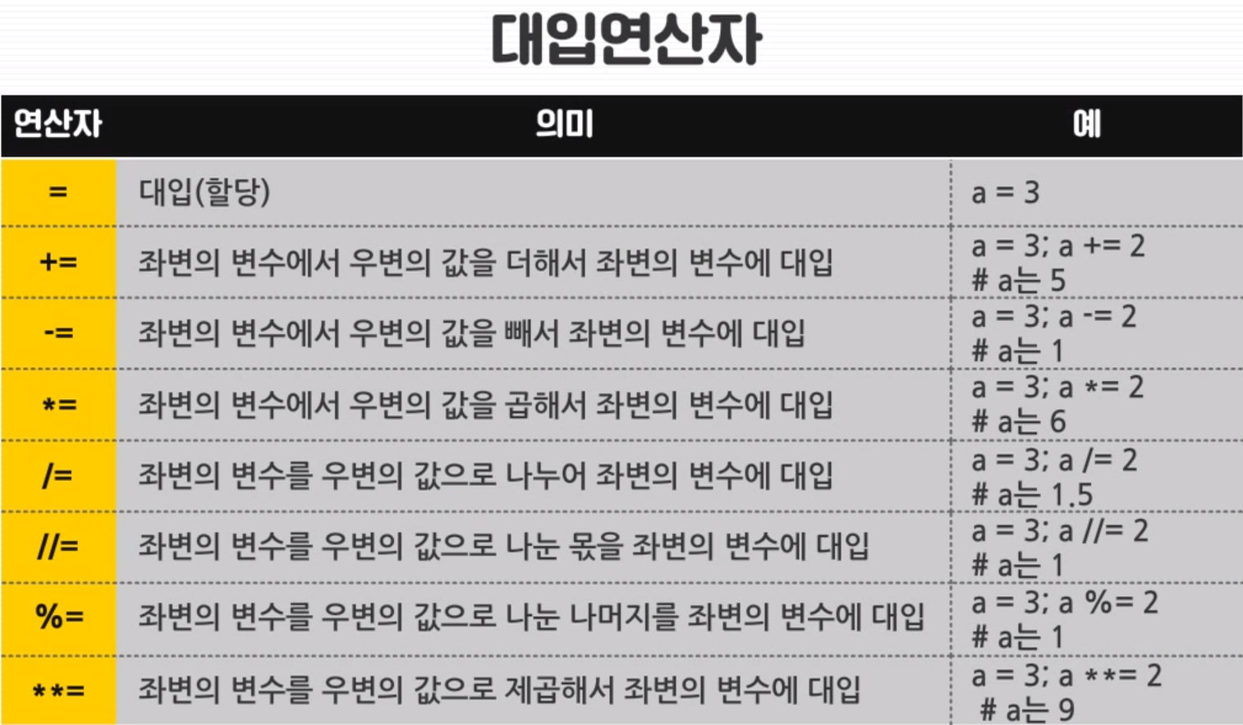

복합 대입 연산자

* a = 10 일 때, a += 5 >>> 15 출력
  + 변수 a 에 15를 새로이 지정

관계 연산자

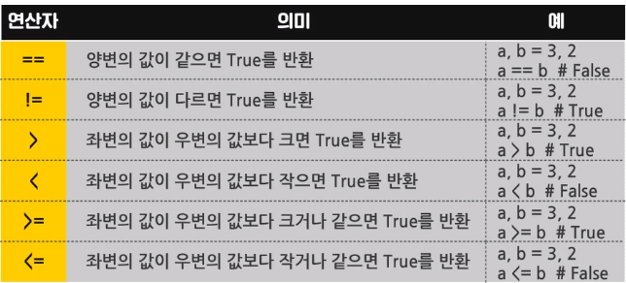

논리 연산자

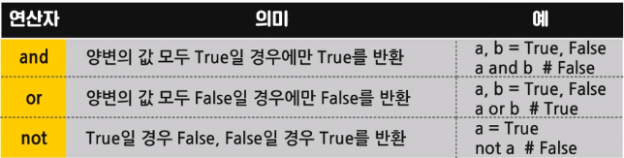

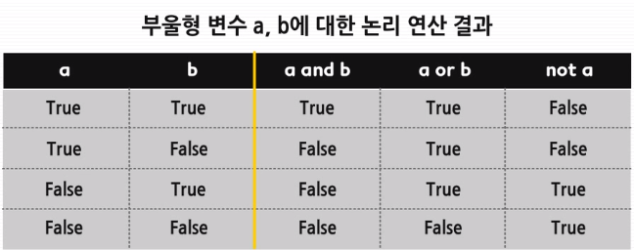

비트 연산자

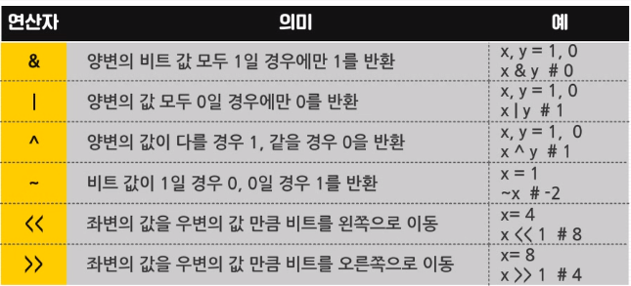

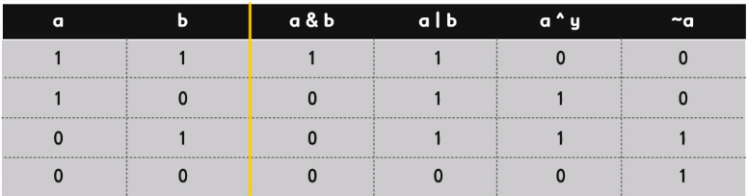

우선순위

관계 연산자 > 논리 연산자

not > and, or

e.g.) a = 3, not (a > 7 and a < 12) >>> True

